Comunicato stampa

Il grattacielo in legno più alto di tutta la Germania viene costruito con gru Liebherr dotate di fune in fibra

⸺

Tre gru a torre Liebherr all'opera

Scelta della versione con fune in fibra a causa dell’elevata altezza gancio e dell'elevato peso della fune d'acciaio

Design ibrido: combinazione di cemento armato e struttura in legno

19 piani, 65 metri di altezza, tre gru a torre Liebherr: un edificio molto particolare è attualmente in costruzione nel quartiere Hafencity di Amburgo. Un gioco di costruzioni in muratura e legno, gru Fibre e la posizione sulle rive dell'Elba rendono questo cantiere speciale.

Amburgo (Germania), 8 dicembre 2023 – "Il fattore decisivo per l'utilizzo di due gru con fune in fibra è stata l'elevata altezza gancio: rispetto alla concorrenza, la 370 EC-B Fibre aveva le velocità di sollevamento più elevate", afferma Christopher Bäcker, del reparto commerciale esterno di Friedrich Niemann GmbH & Co KG, descrivendo la sfida di mantenere il cantiere in funzione su due turni. Il concessionario di macchine edili con sede a Kronshagen, vicino a Kiel, ha portato ad Amburgo due 370 EC-B 12 Fibre con altezze gancio rispettivamente di 87,7 e 77,4 metri. Lo sbraccio era di 60 e 47,7 metri. La terza gru utilizzata era una 250 EC‑B 12 con un'altezza gancio di 35 metri e uno sbraccio di 44,15 metri. Tutte e tre le macchine erano gru provenienti dalla flotta noleggio di Niemann.

**Un risparmio di diverse centinaia di chilogrammi grazie alla fune in fibra**

La fune in fibra comporta un enorme risparmio di peso per Friedrich Niemann GmbH & Co KG. Con altezze gancio così elevate le funi di acciaio di entrambe le gru 370 EC-B pesano molto. La fune in fibra ha convinto Christopher Bäcker: "Con questa altezza gancio, la fune in fibra è perfetta, perché l'utilizzo della fune in acciaio avrebbe significato avere diverse centinaia di chilogrammi in più, perdendo molta capacità di carico". La fune in fibra ad alta resistenza consente carichi in punta superiori anche del 20% rispetto alla versione con fune in acciaio. A parità di utilizzo, la durata è quattro volte superiore a quella di una fune in acciaio. La 370 EC-B Fibre ha un'altezza gancio massima di 91,7 metri, una capacità massima di sollevamento di 12 tonnellate e uno sbraccio massimo di 78 metri. Con il braccio completo è possibile spostare ancora 2,8 tonnellate in punta.

**Costruzione in legno dal terzo piano**

Dove un tempo sorgevano i moli e i vecchi magazzini, con il quartiere Hafencity di Amburgo nasce uno dei più grandi progetti di sviluppo urbano del centro città in Europa. Il grattacielo in legno "Roots" è in costruzione nel quartiere Elbbrücken; 181 appartamenti offrono una vista su Amburgo, sul porto e sui canali dell'Elba.

"Roots" è costituito da una torre in legno di 19 piani e da un edificio a traliccio di sette piani. Per l'edificio sono stati utilizzati circa 5.500 m³ di legname da costruzione di conifere, un record mondiale. Non sono compresi i materiali per le facciate, le finestre e i rivestimenti. Molti degli elementi sono stati consegnati in cantiere prefabbricati.

La posizione vicino all'acqua rende necessario un piano speciale di protezione dalle inondazioni: nella Hafencity di Amburgo, un cosiddetto piano di terrapieno con un'altezza di otto o nove metri sul livello del mare funge da protezione contro le inondazioni; il piano è utilizzato come parcheggio sotterraneo. Durante la costruzione si sono verificate due mareggiate: una sfida per tutti i soggetti coinvolti. La protezione dalle inondazioni si riflette nell'uso dei materiali: il piano di terrapieno e i piani inferiori sono costruiti in cemento armato, mentre dal terzo piano in su anche i soffitti e le pareti sono interamente in legno. Le gru sono state utilizzate per sollevare sia le parti in calcestruzzo che quelle in legno, il che ha richiesto uno stretto coordinamento tra le aziende coinvolte e un buon coordinamento nella routine quotidiana del cantiere.

1.600 elementi costruttivi in legno sollevati

Il legno certificato PEFC da silvicoltura sostenibile proviene in gran parte dalla Stiria austriaca, una delle regioni più ricche di foreste d'Europa. Per le pareti portanti è stato utilizzato principalmente legno di abete rosso, ma anche quantità minori di pino, abete e faggio. L'inizio ufficiale dei lavori di costruzione del "Roots" è stato il 27 novembre 2020, mentre la prima pietra è stata posata il 13 settembre 2021. I primi elementi in legno sono arrivati in cantiere nel maggio 2022, realizzati con precisione millimetrica. Il primo sollevamento per il "Roots" è stato un elemento di facciata di 2,6 tonnellate di dimensioni pari a 10,3 metri per 2,6 metri. Un compito facile per la 370 EC-B 12 Fibre con uno sbraccio di 60 metri. I successivi elementi della facciata sono arrivati in cantiere perlopiù con le finestre e i balconi già montati. Tuttavia, l'elevato grado di prefabbricazione ha fatto sì che le superfici delle pareti avessero forme complesse e quindi dovessero essere fissate al gancio della gru con una traversa. In fase di preparazione, è stato necessario determinare i punti di fissaggio esatti sulle travi, in modo che il carico fosse distribuito uniformemente durante il sollevamento e non fosse tirato verso l'alto in modo obliquo.

Per la torre in legno sono stati utilizzati circa 1.200 elementi prefabbricati in legno di diverse dimensioni e pesi. L'elemento più pesante pesava circa otto tonnellate ed era lungo quasi 14 metri. Per la costruzione dell'edificio a traliccio sono stati utilizzati in totale 400 elementi costruttivi in legno. Il metodo di costruzione modulare con un alto grado di prefabbricazione ha garantito un risparmio di tempo e di costi in cantiere. Anche la conseguente riduzione dell'inquinamento acustico gioca un ruolo importante.

Le tre gru Flat-Top Liebherr si trovavano ad Amburgo dal giugno del 2021, non ancorate all’edificio, su tirafondi. Entrambe le 370 EC-B Fibre sono state montate con un’autogrù Liebherr LTM 1450-8.1, mentre la 250 EC-B 12 con una delle due gru Fibre. La 250 EC-B è stata smontata, in modo analogo al montaggio con una delle due 370 EC-B. Successivamente, una 370 EC-B è stata smontata dalla sorella. Lo smantellamento dell'ultima 370 EC-B è avvenuto nell'ottobre 2023, sempre con l'impiego di un’autogrù Liebherr LTM 1450-8.1. Non era la prima volta che le gru a torre Liebherr venivano utilizzate nel distretto portuale di Amburgo: [25 gru a torre hanno lavorato contemporaneamente nel quartiere Überseequartier nel 2021](https://www.liebherr.com/en/deu/latest-news/news-press-releases/detail/top-class-logistics-25-liebherr-tower-cranes-at-work-on-the-ueberseequartier-district-in-hamburgs-hafencity-area.html).

Spazio residenziale, gastronomia e nuova sede della Deutsche Wildtier Stiftung

Tre società di Amburgo sono responsabili della progettazione del grattacielo o agiscono come committenti: lo studio di architettura Störmer Murphy and Partners, Garbe Immobilien-Projekte e la Deutsche Wildtier Stiftung. Dopo il completamento, previsto per il primo trimestre del 2024, saranno disponibili circa 15.000 m² di spazio abitativo e 430 m² di spazio per la ristorazione per circa 200 persone. La Deutsche Wildtier Stiftung si trasferirà al piano terra e in parte del seminterrato, mentre i suoi uffici saranno situati al primo piano.

Informazioni sulla divisione gru a torre di Liebherr

Oltre settant'anni di esperienza fanno di Liebherr uno specialista riconosciuto nel settore della tecnologia di sollevamento in cantieri di ogni tipo. La serie Liebherr Tower Cranes comprende una vasta gamma di gru a torre di alta qualità utilizzate in tutto il mondo. Tra queste figurano: gru a montaggio rapido, a rotazione alta, brandeggianti e gru speciali, nonché gru automontanti. Oltre ai prodotti, la divisione Liebherr Tower Cranes propone anche una vasta scelta di servizi a completamento del suo portafoglio: le Tower Crane Solutions, il Tower Crane Center e il Tower Crane Customer Service.

Informazioni sul gruppo Liebherr

Il Gruppo Liebherr è un'azienda tecnologica a conduzione familiare con una gamma di prodotti ampiamente diversificata. È uno dei più grandi costruttori di macchine edili al mondo, ma offre anche prodotti e servizi di alta qualità in molti altri settori. Il gruppo comprende oggi oltre 140 società in tutti i continenti, impiega oltre 50.000 addetti e nel 2022 ha realizzato un fatturato totale consolidato di oltre 12,5 miliardi di Euro. Liebherr è stata fondata nel 1949 a Kirchdorf an der Iller, nel sud della Germania. Da allora, Liebherr ha perseguito l'obiettivo di fidelizzare i propri clienti con soluzioni di avanzata concezione e di contribuire al progresso tecnologico.

Immagini

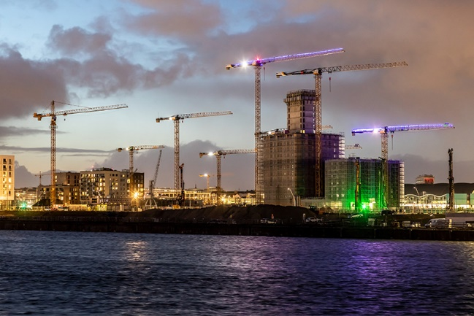

liebherr-ec-b-roots-hamburg-01.jpg  
Le tre gru Liebherr erano in uso nella Hafencity di Amburgo dal 2021. La novità è stata la fune in fibra, che consente carichi maggiori con un'altezza del gancio più elevata.

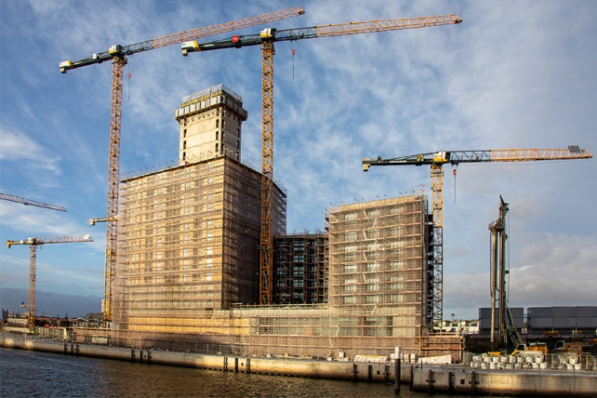

liebherr-ec-b-roots-hamburg-02.jpg  
Il grattacielo in legno è costituito da due complessi di edifici: una torre in legno di 19 piani e un edificio a traliccio di 7 piani.

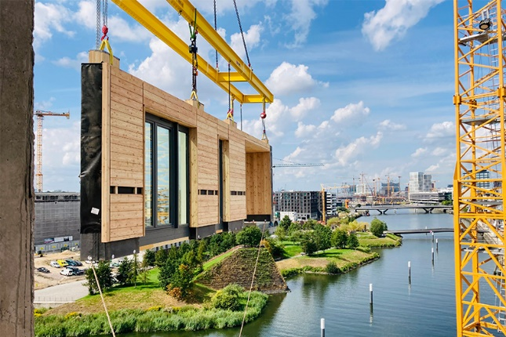

liebherr-ec-b-roots-hamburg-03.jpg  
Primi sollevamenti per la 370 EC-B 12 Fibre: gli elementi della facciata sono stati sollevati con l'aiuto di una traversa. I componenti dell'edificio erano spesso angolati, poiché le finestre e le logge erano già montate sulla facciata. Ciò significa che un piano poteva essere assemblato in circa tre settimane.   
Foto: GARBE Immobilien-Projekte

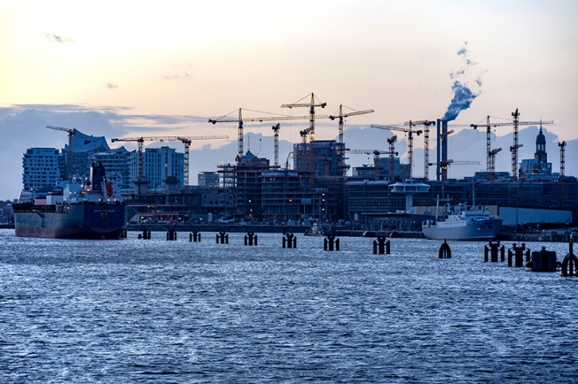

liebherr-ec-b-roots-amburgo-04.jpg  
A causa della sua posizione direttamente sull'acqua, il quartiere portuale di Amburgo si trova in un'area soggetta a mareggiate. Un ampio sistema di protezione dalle inondazioni mira a ridurre al minimo i danni.

Contatto

Astrid Kuzia  
Communication Specialist  
Telefono: +49 7351 / 41 - 4044  
E-mail: astrid.kuzia@liebherr.com

Pubblicato da

Liebherr-Werk Biberach GmbH   
Biberach / Germania   
www.liebherr.com